How to crawl a certain piece of China News中時電子報

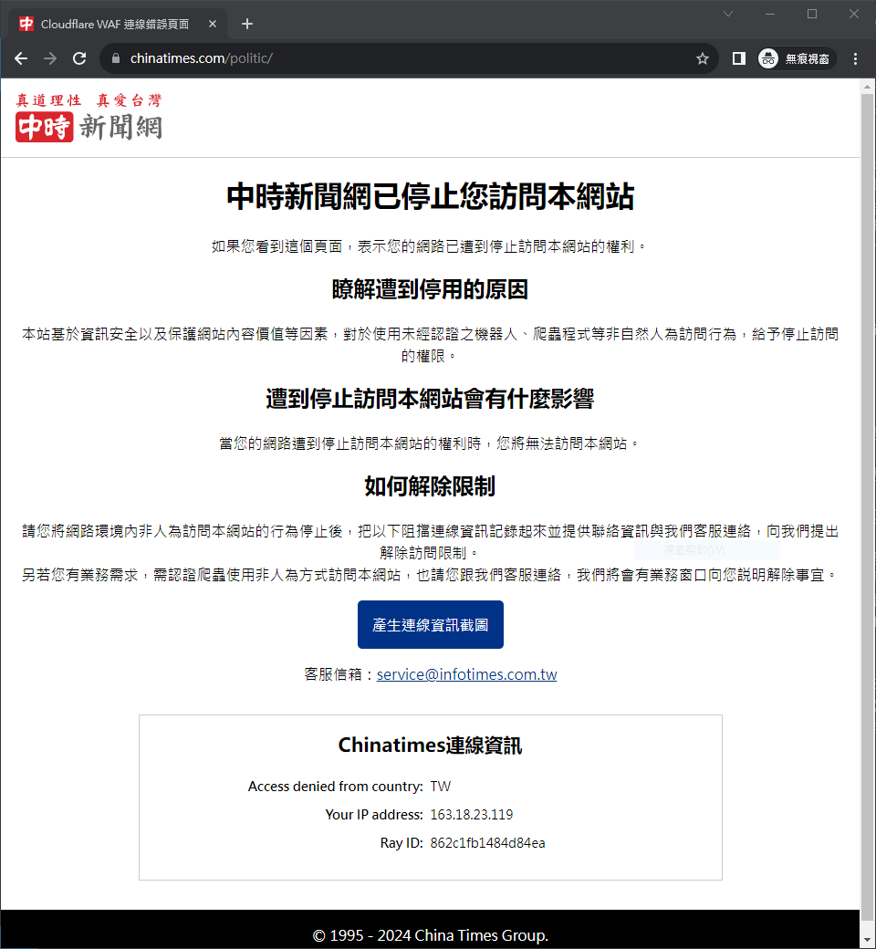

Press F12 on Chrome

Where is the content?

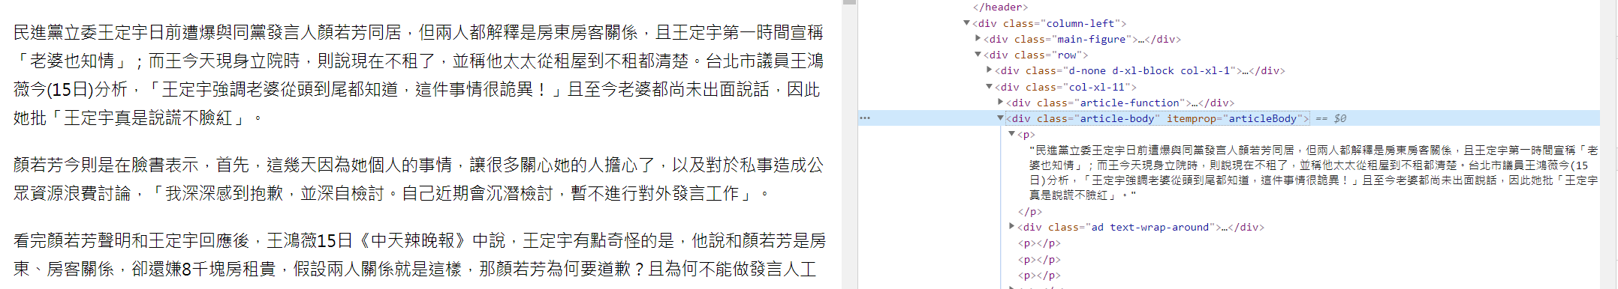

<div class="article-body" itemprop="articleBody">

<p>民進黨立委王定宇日前遭爆與同黨發言人顏若芳同居，但兩人都解釋是房東房客關係，且王定宇第一時間宣稱「老婆也知情」；而王今天現身立院時，則說現在不租了，並稱他太太從租屋到不租都清楚。台北市議員王鴻薇今(15日)分析，「王定宇強調老婆從頭到尾都知道，這件事情很詭異！」且至今老婆都尚未出面說話，因此她批「王定宇真是說謊不臉紅」。</p>

<div class="ad text-wrap-around">

<div class="banner-336x280">

<div id="div-gpt-ad-1551198981140-4"></div>

</div>

</div>

<p></p>

<p></p>

<p></p>

<p>顏若芳今則是在臉書表示，首先，這幾天因為她個人的事情，讓很多關心她的人擔心了，以及對於私事造成公眾資源浪費討論，「我深深感到抱歉，並深自檢討。自己近期會沉潛檢討，暫不進行對外發言工作」。</p>

<p></p>

<p></p>

<p></p>

<p>看完顏若芳聲明和王定宇回應後，王鴻薇15日《中天辣晚報》中說，王定宇有點奇怪的是，他說和顏若芳是房東、房客關係，卻還嫌8千塊房租貴，假設兩人關係就是這樣，那顏若芳為何要道歉？且為何不能做發言人工作？當房東有錯嗎？</p>

<p></p>

<p></p>

<p></p>

<p>王鴻薇接著說，「不過我要說，王定宇強調老婆從頭到尾都知道，這件事情很詭異，畢竟政治人物發生這種事情後，老婆的態度非常重要，但目前為止只有王定宇自己說老婆都知道，</p>

<p></p>

<p>但老婆為何不出來說話？因此她認為王真是說謊不臉紅。」</p>

<p></p>

<p></p>

<p></p>

<p>另外，王鴻薇更質疑，假設兩人沒有問題，但為何顏若芳要道歉？她錯在哪裡呢？且顏若芳如果有錯，那王定宇當然錯更大啊！</p>

<div class="promote-word"><a href="https://www.chinatimes.com/realtimenews/20210315005109-260407?chdtv">為何王定宇嫌貴還要再找房 黃暐瀚一句話神解析</a></div>

<div class="promote-word"><a href="https://www.chinatimes.com/realtimenews/20210315003922-260407?chdtv">王定宇房租8000嫌貴 藥師聽不下去了 怒問一句話</a></div>

<p></p>

<div class="ad">

<div class="banner-text">

<div id="div-gpt-ad-1603262539316-0"></div>

</div>

</div>

<p>(中時新聞網)</p>

<div class="ad">

<div class="banner-in-read">

<div id="div-gpt-ad-1551198981140-5"></div>

</div>

</div>

<div class="article-hash-tag">

<span class="hash-tag"><span class="hash-tag-label">#</span><a href="/Search/王定宇">王定宇</a></span>

<span class="hash-tag"><span class="hash-tag-label">#</span><a href="/Search/顏若芳">顏若芳</a></span>

<span class="hash-tag"><span class="hash-tag-label">#</span><a href="/Search/老婆">老婆</a></span>

<span class="hash-tag"><span class="hash-tag-label">#</span><a href="/Search/王鴻薇">王鴻薇</a></span>

<span class="hash-tag"><span class="hash-tag-label">#</span><a href="/Search/民進黨">民進黨</a></span>

</div>

</div>

Where is the title?

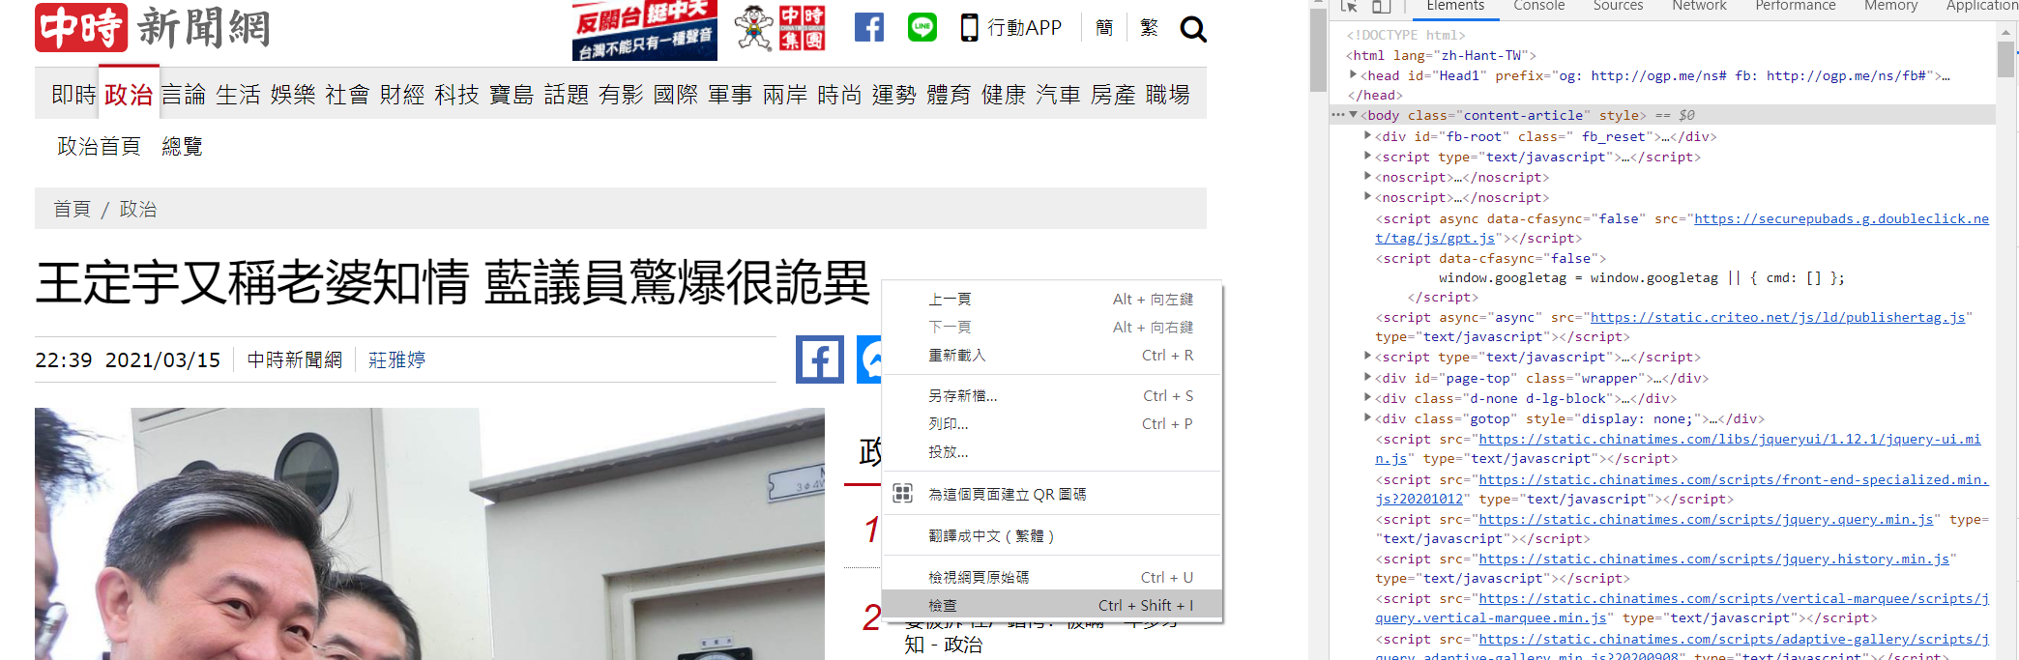

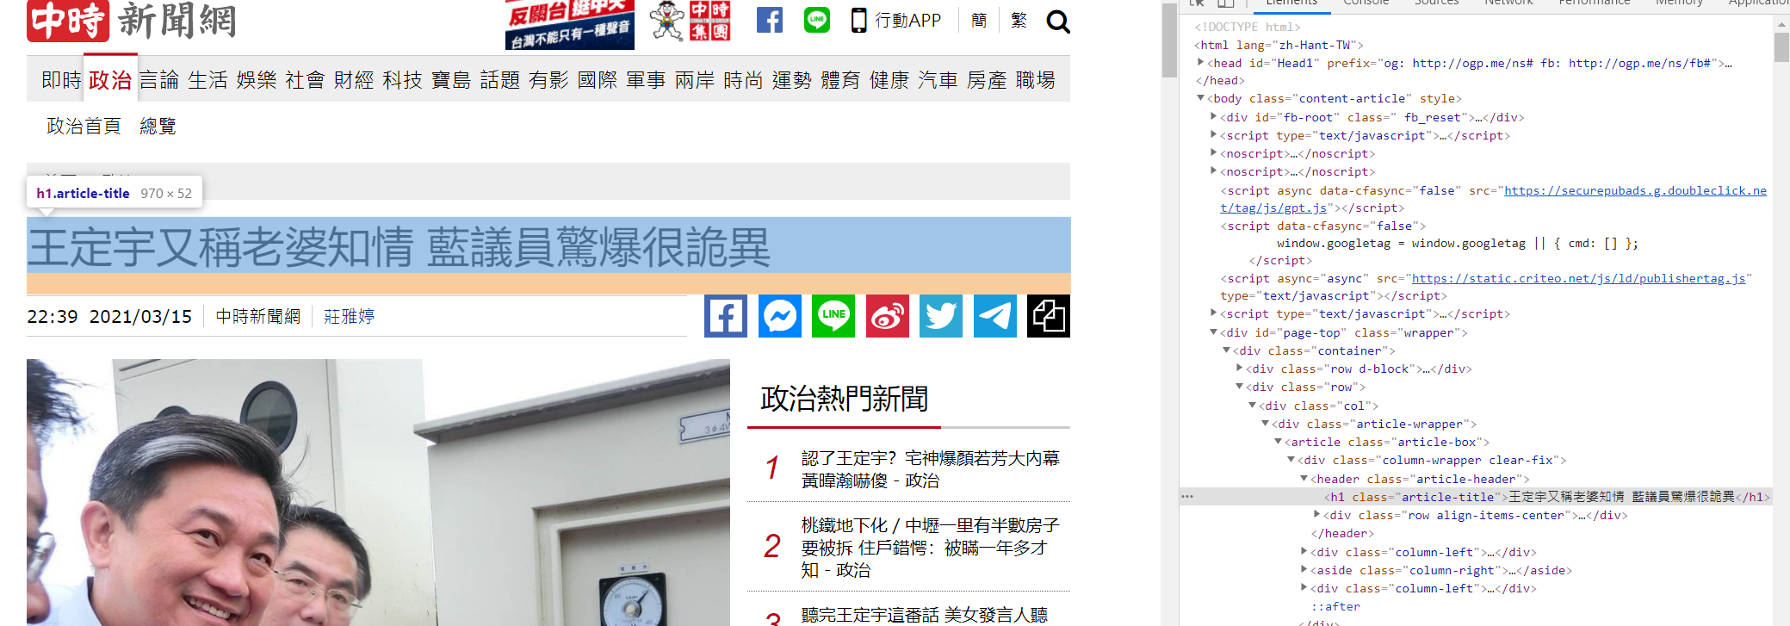

<h1 class="article-title">王定宇又稱老婆知情 藍議員驚爆很詭異</h1>

Where is the photo link?

<img class="photo h" src="https://images.chinatimes.com/newsphoto/2021-03-11/1024/20210311003214.jpg" alt="民進黨立委王定宇（左）。（資料照）" width="1024" height="873" data-width="1024" data-height="873" data-aspect-ratio="1.172966781214204">

How to crawl all links from a category of China Times

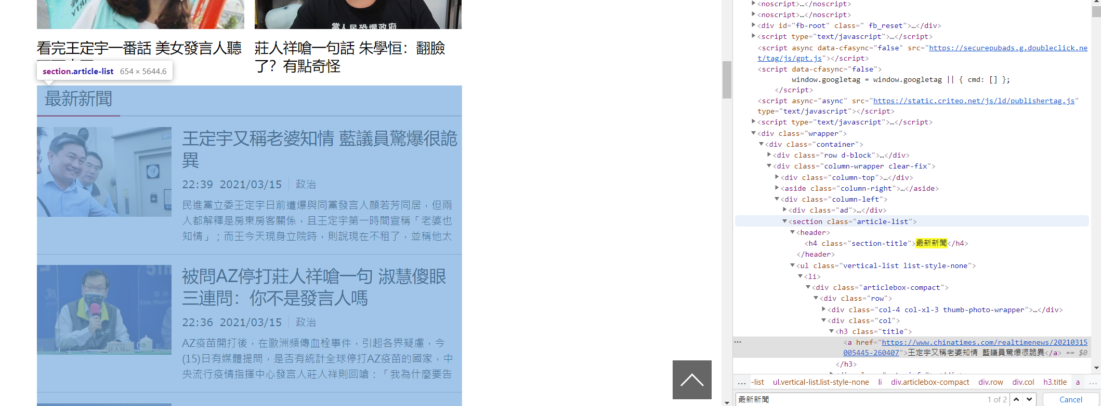

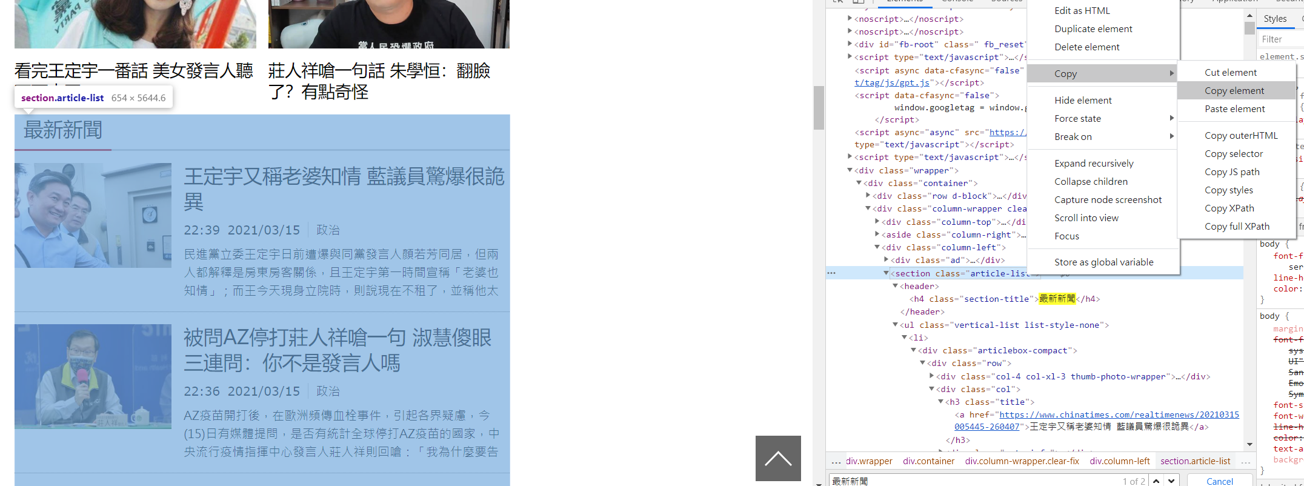

body > div.wrapper > div > div.column-wrapper.clear-fix > div.column-left > section

<section class="article-list">

items = page.find('section',{"class":"article-list"}).findAll('li')

<li>

<div class="articlebox-compact">

<div class="row">

<div class="col-4 thumb-photo-wrapper">

<div class="thumb-photo video">

<div class="cropper">

<a href="https://www.chinatimes.com/realtimenews/20210316000890-260407">

<img alt="【烏賊戰】鄭運鵬批藍委踩藻礁 一張照片打臉：蘇巧慧也在場" class="photo" loading="lazy" src="https://images.chinatimes.com/newsphoto/2021-03-16/330/20210316000920.jpg"/>

</a>

</div>

</div>

</div>

<div class="col">

<h3 class="title">

<a href="https://www.chinatimes.com/realtimenews/20210316000890-260407">【烏賊戰】鄭運鵬批藍委踩藻礁 一張照片打臉：蘇巧慧也在場</a>

</h3>

<div class="meta-info">

<time datetime="2021-03-16 08:00"><span class="hour">08:00</span><span class="date">2021/03/16</span></time>

<div class="category"><a href="/realtimenews/260407">政治</a></div>

</div>

<p class="intro">【烏賊戰】鄭運鵬批藍委踩藻礁 一張照片打臉：蘇巧慧也在場</p>

</div>

</div>

</div>

</li>

# 取出所有的新聞連結

items = page.find('section',{"class":"article-list"}).findAll('li')

item=items[0] #拿出第一筆新聞來處理

# photo link新聞連結

# photo link

try:

photo_link = item.find('img').get('src')

except:

photo_link = ''

# print("photo link:", photo_link)

#爬取Title

item.find('div',{"class":"col"})

item.find('div',{"class":"col"}).find('a').text

# news link新聞連結

item.find('div',{"class":"col"}).find('a').get('href')

# news date新聞時間

item.find('div',{"class":"col"}).find('time').get('datetime')

Using VS.code to easily read HTML file

Save the news page

Right click mouse and save as the page滑鼠右鍵，另存新檔

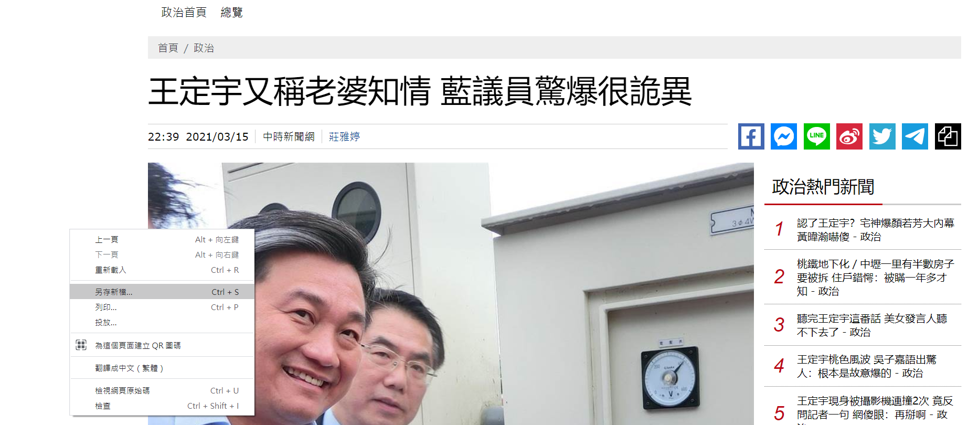

Open the page file using VS.code

Format HTML file

Alt+Shift+F

